图书馆管理系统使用说明书

配置源程序

1．附加数据库
将data文件夹中的db_library文件夹拷贝到AppServ安装路径下的AppServ\MySQL\data文件夹中，完成附加MySQL数据库的操作。

2．将程序发布到AppServ下
（1）将library文件夹拷贝到AppServ安装路径下www文件夹中，如图1.1所示。
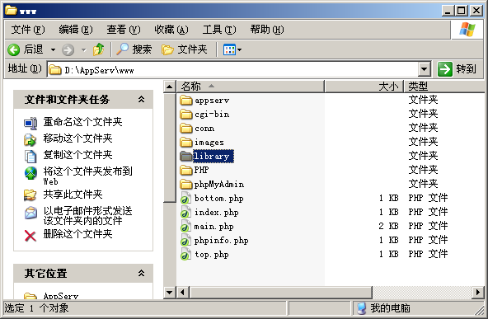
图1.1 拷贝路径
（2）打开IE浏览器，在地址栏中输入127.0.0.1/library/login.php，即可运行程序。
注意：“127.0.0.1”的默认端口号为“80”，在安装Apache服务器时如果端口号采用的不是默认设置，而是用户自定义的（例如：88），那么需要在地址栏中输入“127.0.0.1:88”，即可正确运行程序。

使用说明

系统介绍
通过计算机对图书进行管理，不仅为图书馆的管理注入了新的生机，而且在运营过程节省了大量的人力、物力、财力和时间，提高图书馆的效率，还为图书馆在读者群中树立了一个全新的形象，为图书馆日后发展奠定一个良好的基础。

